COLEGIO DE LA UNIVERSIDAD PONTIFICIA BOLIVARIANA
PROYECTO DE VIDA / TECNOLOGÍA E INFORMÁTICA

MANUAL DE USUARIO
JINHWAN CORPORATION
SISTEMA INTEGRAL DE GESTIÓN MARCIAL
Guía Oficial de Operación e Instrucciones Paso a Paso para Administradores, Maestros, Estudiantes y Visitantes

INTEGRANTES / EQUIPO DE DESARROLLO:
[Nombre del Estudiante / Desarrollador 1]
[Nombre del Estudiante / Desarrollador 2]
[Nombre del Estudiante / Desarrollador 3]

OCTUBRE DEL 2026
MEDELLÍN, COLOMBIA

ÍNDICE GENERAL
1. Introducción al Sistema
2. Objetivo General del Software
3. Roles de Usuario y Matriz de Acceso
4. Portal Web Público (Visitantes)
4.1 Portal de Bienvenida y Landing Page (/portal)
4.2 Página de Inicio Institucional (/inicio)
4.3 Nosotros y Filosofía del Taekwondo (/nosotros)
4.4 Horarios y Grupos de Práctica (/grupos)
4.5 Directorio de Maestros (/miembros)
4.6 Galería de Eventos y Torneos (/galeria)
5. Módulo de Autenticación y Registro
5.1 Inicio de Sesión (Login)
5.2 Registro Público de Nuevos Practicantes
5.3 Completar Perfil Deportivo Inicial
5.4 Recuperación y Restablecimiento de Credenciales
6. Módulo del Administrador (Gestión Directiva)
6.1 Dashboard Directivo y Métricas Clave
6.2 Gestión de Estudiantes (Tabla, Filtros y Paginación)
6.3 Formulario de Alta de Nuevo Estudiante
6.4 Gestión de Maestros y Asignación de Sedes
6.5 Administración de Sedes Físicas (Dojangs)
6.6 Creación y Programación de Grupos y Horarios
6.7 Aprobación de Ascensos y Promoción de Cinturón
6.8 Emisión y Vista Previa del Diploma Oficial
6.9 Gestión de Planes de Clase y Cronogramas
6.10 Administración de Guías Teóricas y Pedagogía
6.11 Calendario Institucional de Eventos y Torneos
6.12 Gestión de la Galería Multimedia
6.13 Moderación de Solicitudes de Registro
6.14 Control de Perfiles Públicos de Maestros
7. Módulo del Maestro (Instrucción y Dojang)
7.1 Dashboard del Maestro (Clases del Día)
7.2 Listado y Seguimiento de Alumnos a Cargo
7.3 Ficha Técnica Individual del Alumno
7.4 Registro de Asistencias a Práctica
7.5 Planificador de Clases (Cronogramas de Entrenamiento)
7.6 Diseñador de Clases con Selección de Ejercicios
7.7 Catálogo de Técnicas y Ejercicios Marciales
7.8 Solicitudes de Ascenso a Examen de Grado
7.9 Asistente Inteligente con IA para Creación de Rutinas
8. Módulo del Estudiante (Deportista)
8.1 Dashboard Personal con Visualizador de Cinturón
8.2 Aula Teórica Marcial y Guías por Grado
8.3 Historial de Ascensos y Promociones
8.4 Visualización y Descarga del Certificado Oficial
9. Perfil de Usuario y Preferencias del Sistema
9.1 Actualización de Información Personal y Foto
9.2 Cambio Seguro de Contraseña
9.3 Conmutador de Modo Oscuro y Modo Claro
10. Preguntas Frecuentes, Ayuda y Soporte Técnico

1. Introducción al Sistema
Bienvenido a Jinhwan Corporation, la plataforma integral de gestión y formación marcial diseñada especialmente para academias y dojangs de Taekwondo. Este sistema conecta en un único ecosistema digital a directores, maestros de entrenamiento, deportistas practicantes y a toda la comunidad interesada en la disciplina del Taekwondo.
A diferencia de herramientas de administración genéricas, Jinhwan Corporation está adaptado rigurosamente a las tradiciones, jerarquías marciales y requerimientos pedagógicos del Taekwondo: gestiona el avance técnico de cinturones (grados Kup y Dan), planifica clases por grupos de edad y nivel, ofrece material de estudio teórico con terminología coreana oficial, cuenta con un asistente de inteligencia artificial para apoyar la labor del maestro y emite certificados oficiales de ascenso verificables digitalmente.
El presente Manual de Usuario ha sido elaborado para guiarte paso a paso por cada una de las pantallas, módulos y funciones del software, permitiendo que cualquier persona —sin importar su nivel de experiencia tecnológica— aproveche al máximo todas sus capacidades.
2. Objetivo General del Software
El objetivo primordial de Jinhwan Corporation es optimizar, centralizar y transparentar los procesos administrativos, formativos y operativos de una academia de Taekwondo. Entre sus metas fundamentales se destacan:
- [Digitalización de Expedientes]: Mantener una base de datos segura y unificada de deportistas, historial médico deportivo, datos de contacto de acudientes y nivel de cinturón.
- [Planificación Metodológica]: Dotar a los instructores de herramientas ágiles para estructurar clases balanceadas (acondicionamiento, poomsae/formas, kyorugi/combate y defensa personal).
- [Trazabilidad de Ascensos]: Formalizar el proceso de examen de grado mediante postulaciones del maestro, aprobación directiva y emisión instantánea de diplomas digitales.
- [Formación Teórica y Filosófica]: Proporcionar a los deportistas acceso interactivo a los principios del Taekwondo (Cortesía, Integridad, Perseverancia, Autocontrol y Espíritu Indomable), vocabulario coreano e historia.
3. Roles de Usuario y Matriz de Acceso
El sistema cuenta con un modelo de seguridad basado en roles que garantiza que cada usuario acceda únicamente a la información y herramientas que le corresponden:
- [Rol Administración (Directores)]: Control total del sistema: gestión de sedes, creación de grupos, vinculación de profesores, aprobación de ascensos, reportes financieros y moderación de registros.
- [Rol Maestros (Instructores / Sabonim)]: Acceso a sus alumnos asignados, control de asistencias, diseño de cronogramas de entrenamiento, biblioteca técnica de ejercicios, postulación de candidatos a examen y uso del asistente con Inteligencia Artificial.
- [Rol Estudiantes (Deportistas)]: Acceso a su expediente personal, visualización interactiva de su cinturón actual, aula de teoría con terminología coreana, historial de ascensos aprobados y descarga de certificados.
- [Visitantes Públicos]: Acceso al portal institucional informativo: consultar información de la academia, directorio de dojangs, horarios de entrenamiento y formulario de pre-inscripción.
4. Portal Web Público (Visitantes)
El portal público es la cara visible de Jinhwan Corporation hacia la comunidad. Es completamente accesible desde cualquier dispositivo sin necesidad de iniciar sesión.
4.1 Portal de Bienvenida y Landing Page (/portal)
Presenta una bienvenida atractiva con la identidad institucional de Jinhwan Corporation, accesos rápidos para iniciar sesión o registrarse y un resumen de las disciplinas impartidas.
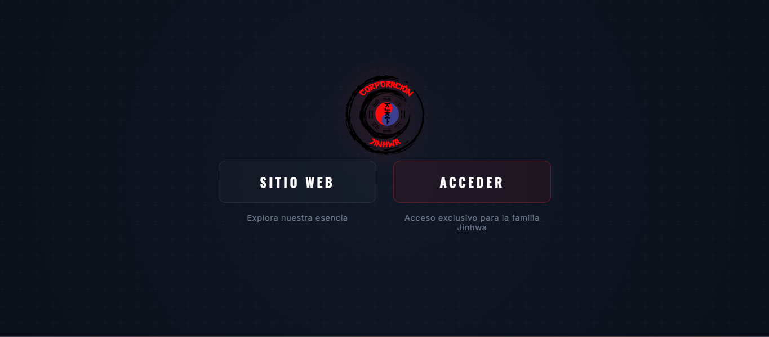

4.2 Página de Inicio Institucional (/inicio)
Ofrece una visión general de la academia, noticias recientes, próximos torneos y enlaces a los diferentes canales de atención.
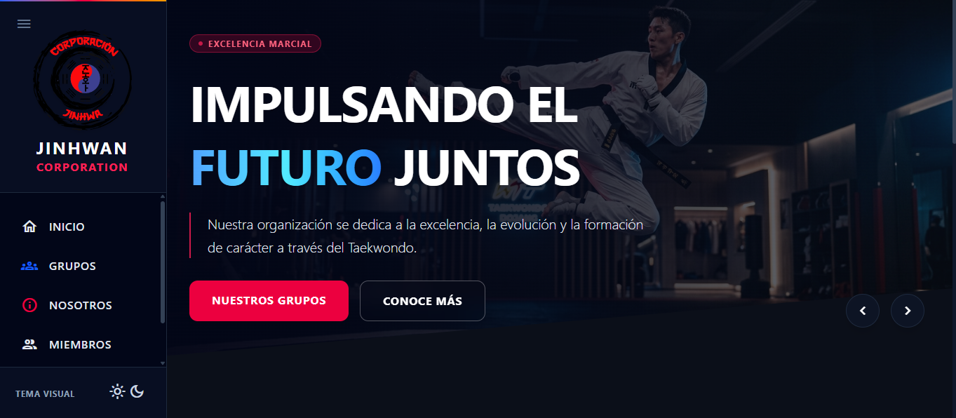

4.3 Nosotros y Filosofía del Taekwondo (/nosotros)
Expone la misión, visión, historia de la academia y los 5 principios morales del Taekwondo (Ye Ui, Yom Chi, In Nae, Guk Gi, Baekjul Boolgool).
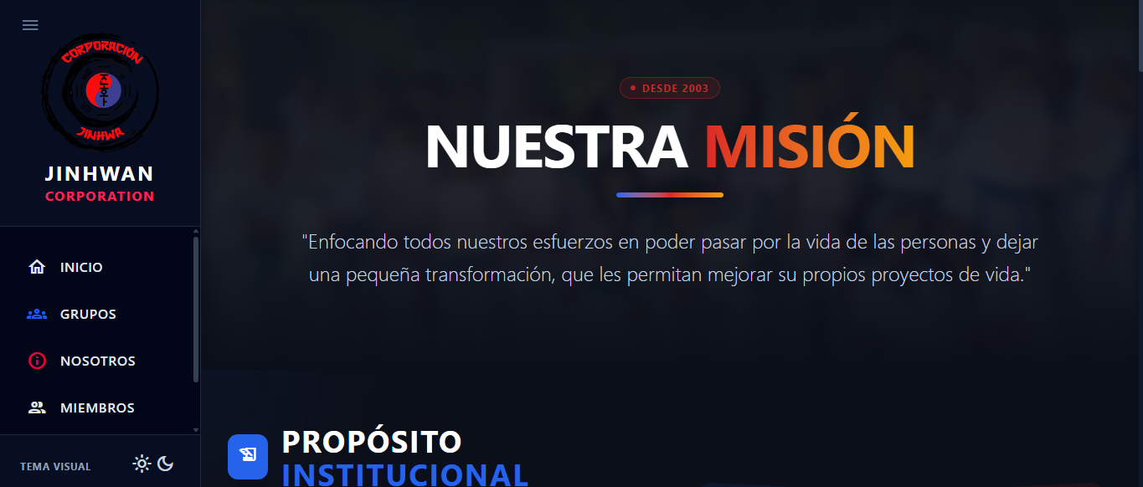

4.4 Horarios y Grupos de Práctica (/grupos)
Permite a los padres de familia y practicantes consultar los turnos disponibles organizados por edad (infantil, juvenil, adultos) y grado técnico.
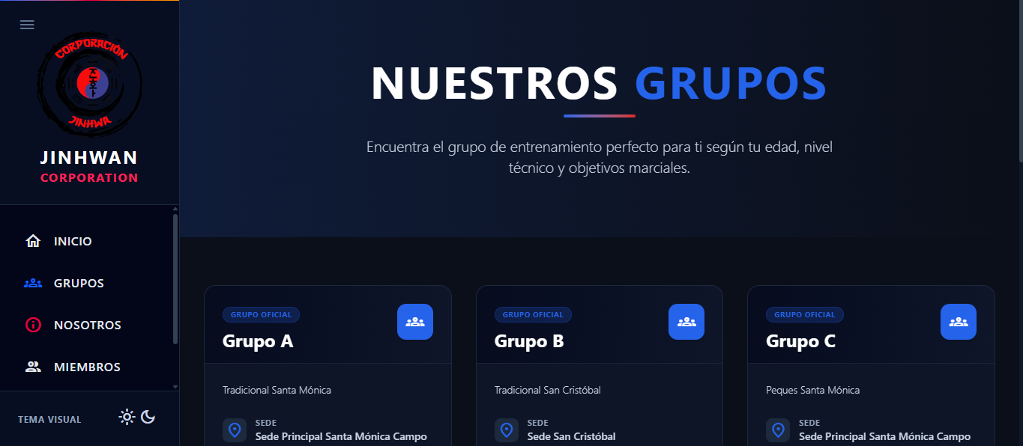

4.5 Directorio de Maestros (/miembros)
Presenta al equipo de maestros certificados, con su fotografía marcial, grado Dan alcanzado y trayectoria deportiva.
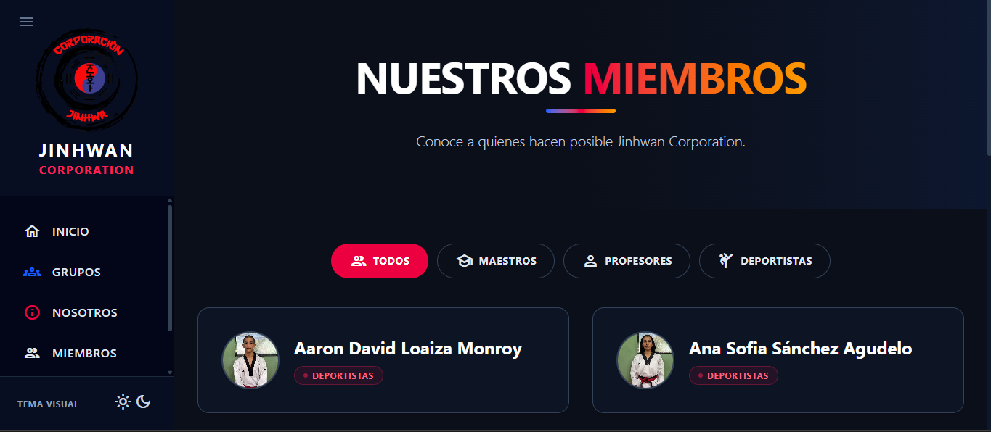

4.6 Galería de Eventos y Torneos (/galeria)
Álbum fotográfico digital con los mejores momentos de torneos, seminarios internacionales y ceremonias de cambio de cinturón.
📷 [INSERTAR CAPTURA DE PANTALLA DE LA INTERFAZ AQUÍ]
• Pantalla / Ventana: Galería Fotográfica Institucional
• Ruta o Acceso: URL: http://localhost/galeria
• Elementos a capturar: Captura del álbum de fotografías con vista en cuadrícula responsiva.
(Haga clic en este recuadro y pegue [Ctrl + V] la captura de la interfaz)

5. Módulo de Autenticación y Registro
5.1 Inicio de Sesión (Login)
Permite a los usuarios registrados ingresar al sistema. El software detecta automáticamente si el correo ingresado pertenece a un Administrador, un Maestro o un Estudiante, redirigiéndolo a su panel correspondiente.
Paso 1: Ingreso al formulario. Haz clic en el botón 'Iniciar Sesión' ubicado en la esquina superior derecha del portal o navega a la URL de inicio.
Paso 2: Digitar credenciales. Ingresa tu correo electrónico registrado y tu contraseña.
Paso 3: Acceder. Haz clic en el botón 'Ingresar'. Si los datos son correctos, el sistema cargará tu panel de control personalizado.
- [Correo Electrónico]: Dirección de correo con la que fuiste registrado en la academia.
- [Contraseña]: Clave secreta. Para nuevos estudiantes, la contraseña predeterminada es 'jinhwa2024'.
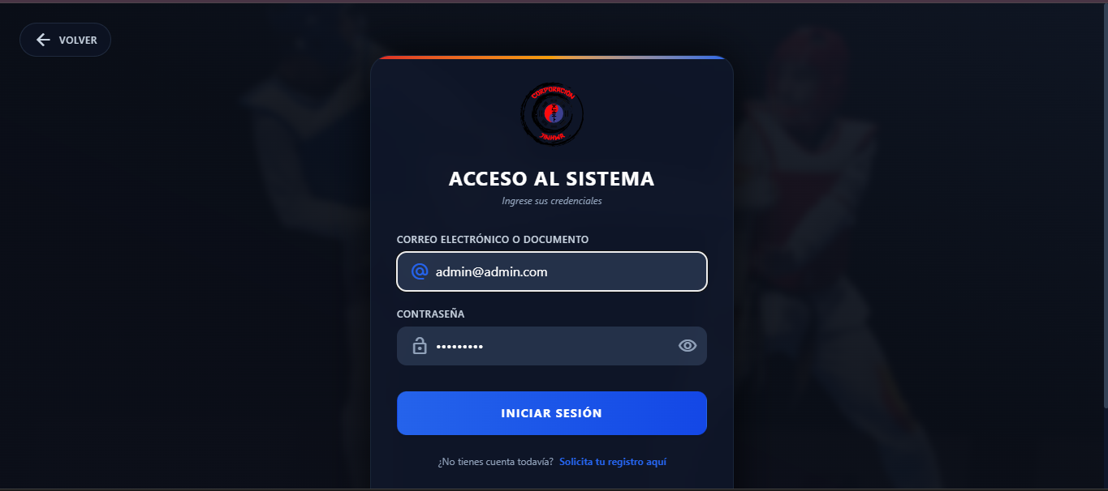

5.2 Registro Público de Nuevos Practicantes (/registro)
Formulario abierto para que los nuevos practicantes o padres de familia soliciten su pre-inscripción en la academia.
Paso 1: Completar información personal. Diligencia nombres completos, correo, teléfono y fecha de nacimiento.
Paso 2: Seleccionar sede de interés. Elige en cuál de los dojangs deseas comenzar a entrenar.
Paso 3: Enviar solicitud. Haz clic en 'Registrarse'. La solicitud quedará pendiente de validación por parte del administrador.
📷 [INSERTAR CAPTURA DE PANTALLA DE LA INTERFAZ AQUÍ]
• Pantalla / Ventana: Formulario de Registro Público
• Ruta o Acceso: Ruta: /registro
• Elementos a capturar: Captura del formulario de solicitud de matrícula con todos los campos.
(Haga clic en este recuadro y pegue [Ctrl + V] la captura de la interfaz)

5.3 Completar Perfil Deportivo Inicial (/completar_registro)
Pantalla guiada para registrar datos médicos básicos, información del acudiente y talla de dobok (uniforme de Taekwondo).
📷 [INSERTAR CAPTURA DE PANTALLA DE LA INTERFAZ AQUÍ]
• Pantalla / Ventana: Completar Perfil Deportivo
• Ruta o Acceso: Ruta: /completar_registro
• Elementos a capturar: Captura del formulario complementario de datos del deportista.
(Haga clic en este recuadro y pegue [Ctrl + V] la captura de la interfaz)

6. Módulo del Administrador (Gestión Directiva)
El módulo directivo provee herramientas completas para supervisar todos los aspectos de la corporación marcial:
6.1 Dashboard Directivo y Métricas Clave
Panel principal del director que presenta tarjetas estadísticas en tiempo real: número de estudiantes activos, maestros vinculados, sedes operativas y solicitudes de examen de ascenso pendientes.
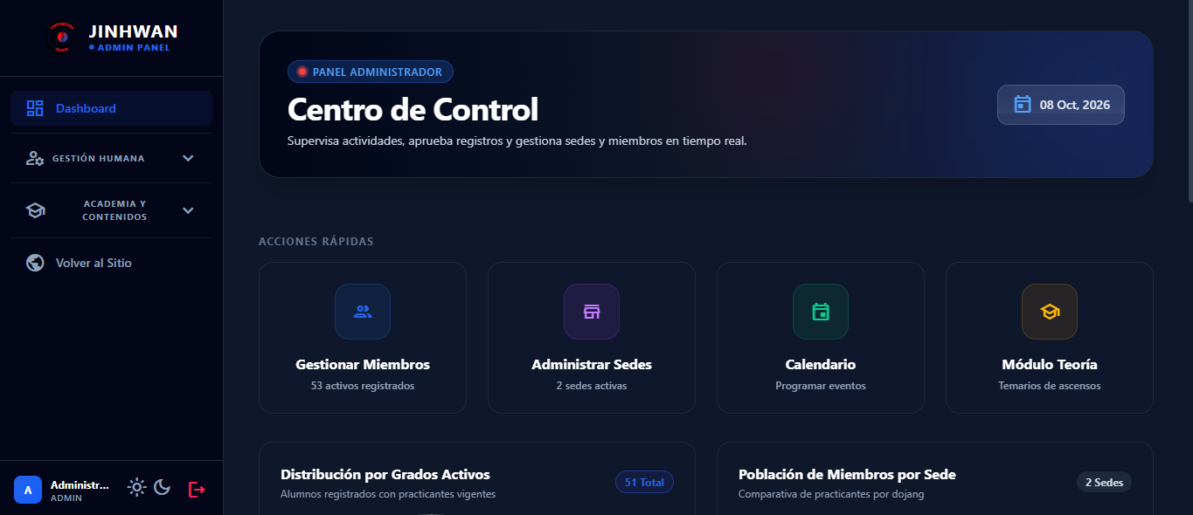

6.2 Gestión de Estudiantes (Tabla, Filtros y Paginación)
Muestra el censo completo de alumnos de la academia. Cuenta con un buscador en tiempo real, filtros por sede física y cinturón actual, además de paginación para navegar cómodamente entre los registros.
Paso 1: Buscar alumno. Escribe el nombre o documento en el campo de búsqueda rápida.
Paso 2: Filtrar por grado. Selecciona el color de cinturón en el menú desplegable.
Paso 3: Acciones rápidas. Utiliza los botones de la columna derecha para Ver Ficha, Editar Datos o Inactivar.
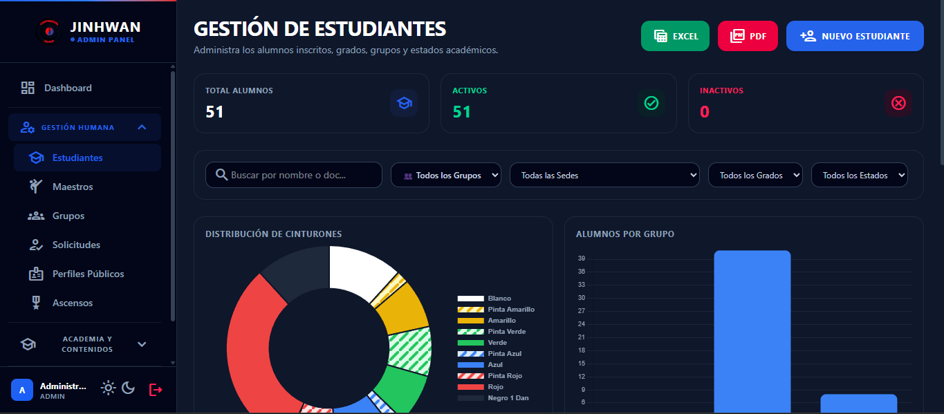

6.3 Formulario de Alta de Nuevo Estudiante
Permite registrar formalmente a un nuevo alumno dentro de la base de datos de la academia.
- [Nombre Completo]: Nombres y apellidos completos del practicante.
- [Correo Electrónico]: Servirá como nombre de usuario para su ingreso.
- [Cinturón Inicial]: Por defecto se asigna 'Blanco (10° Kup)', o el grado con el que homologa si proviene de otra escuela.
- [Sede y Grupo]: Asignación al dojang y horario correspondiente.
- [Datos del Acudiente]: Nombre y teléfono del padre, madre o tutor responsable.
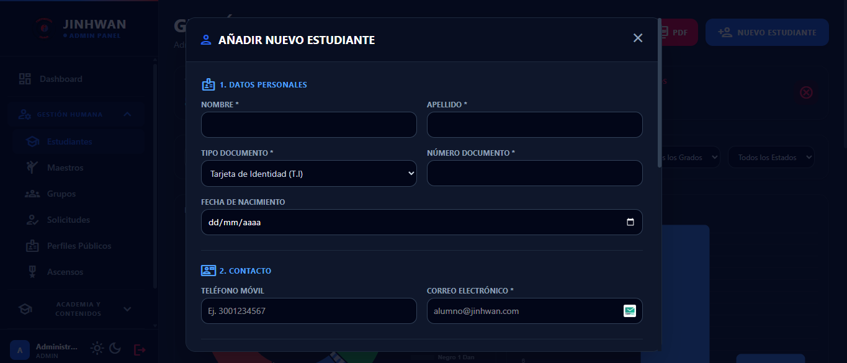

6.4 Gestión de Maestros y Asignación de Sedes
Administra el directorio de instructores de la academia, permitiendo vincular nuevos profesores, asignarles sus sedes oficiales y gestionar sus credenciales.
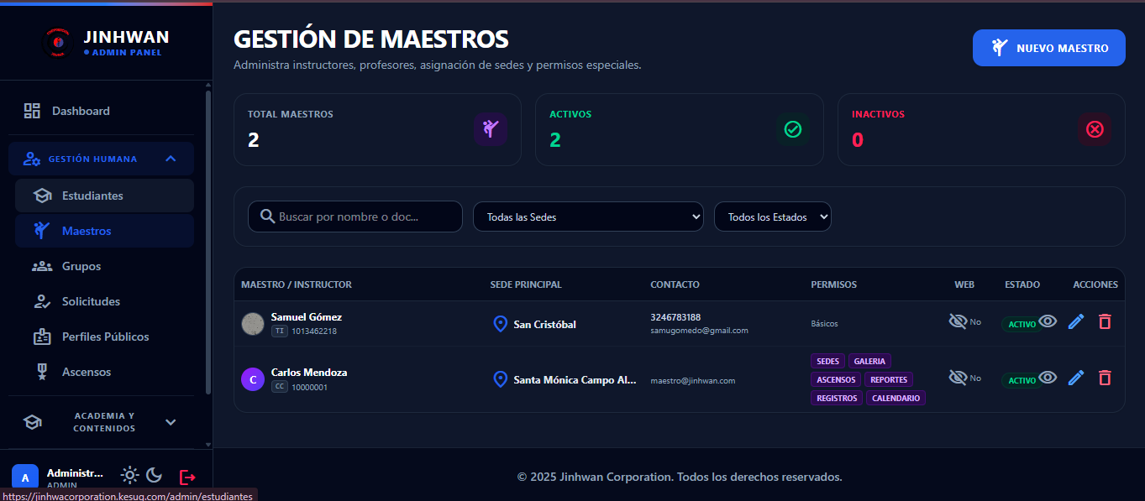

6.5 Administración de Sedes Físicas (Dojangs)
Permite agregar nuevas escuelas filiales, actualizar direcciones, teléfonos y mantener al día las ubicaciones de entrenamiento.
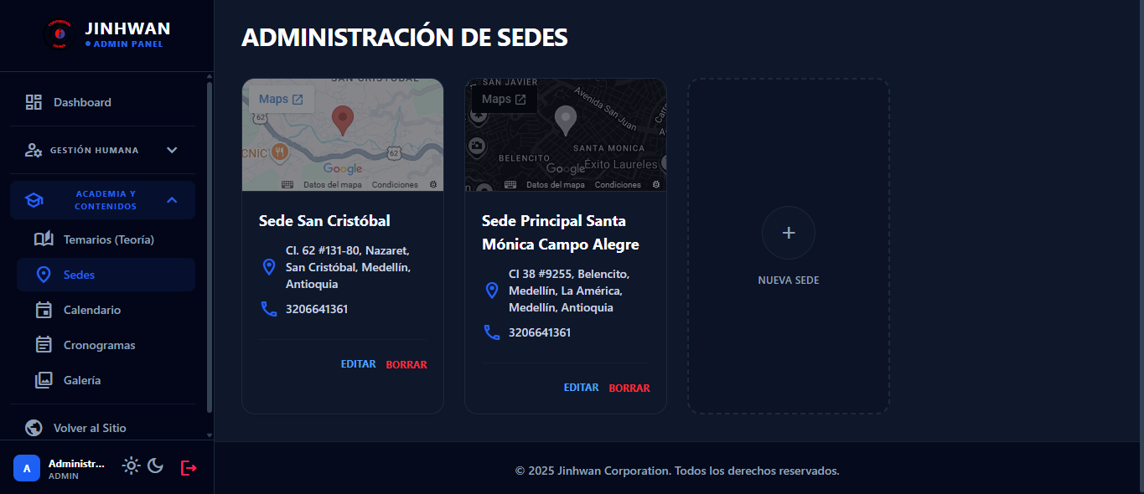

6.6 Creación y Programación de Grupos y Horarios
Define los turnos de clase por sede: días de la semana, horas de inicio y fin, cupo máximo de practicantes y maestro a cargo.
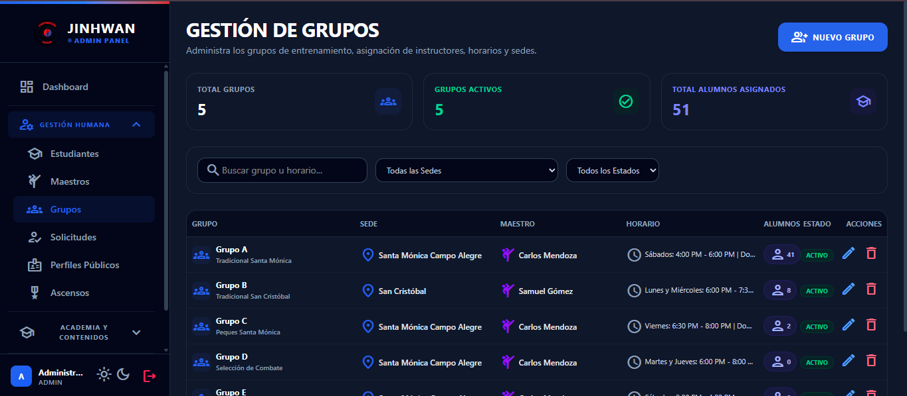

6.7 Aprobación de Ascensos y Promoción de Cinturón
Bandeja donde llegan las postulaciones enviadas por los maestros para alumnos listos para examen técnico.
Paso 1: Revisar postulación. Haz clic en la solicitud para ver las notas y justificación enviada por el profesor.
Paso 2: Aprobar ascenso. Haz clic en 'Aprobar Promoción'. El sistema actualizará el cinturón del estudiante automáticamente e inscribirá el registro en su historial.
Paso 3: Generar certificado. El sistema expedirá de forma inmediata el diploma oficial con código único de verificación.
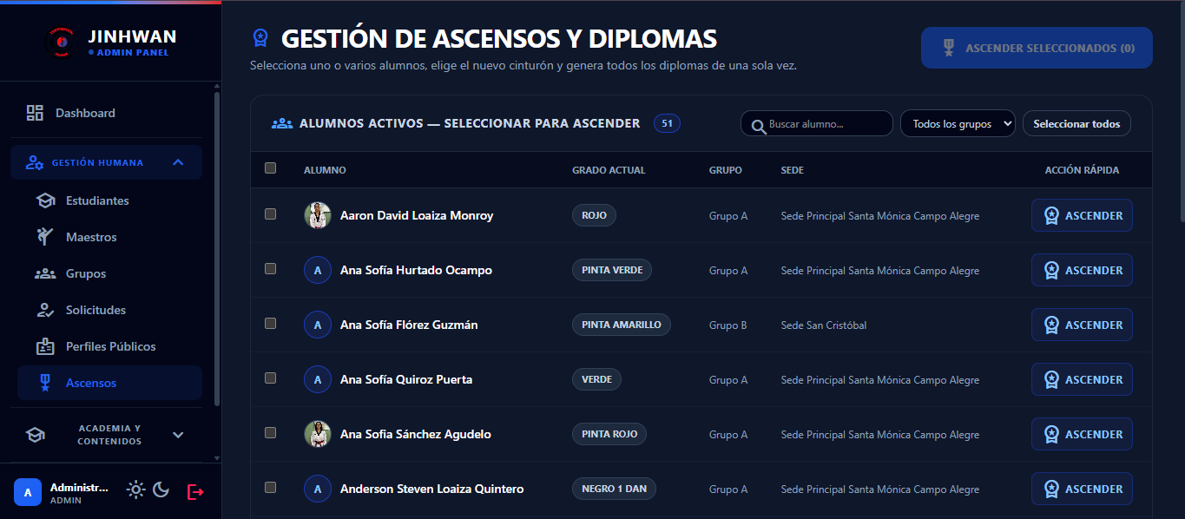

6.8 Emisión y Vista Previa del Diploma Oficial
Permite visualizar el certificado de grado emitido, con orla marcial dorada, datos del alumno, cinturón obtenido, firma del maestro y código de folio digital.
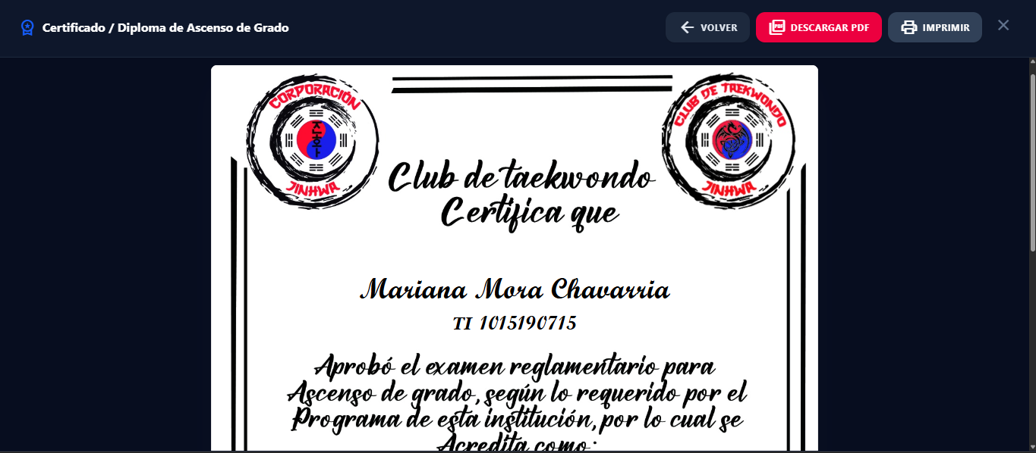

6.9 Gestión de Planes de Clase y Cronogramas
Supervisión de los entrenamientos planificados por los profesores en todas las sedes de la academia.
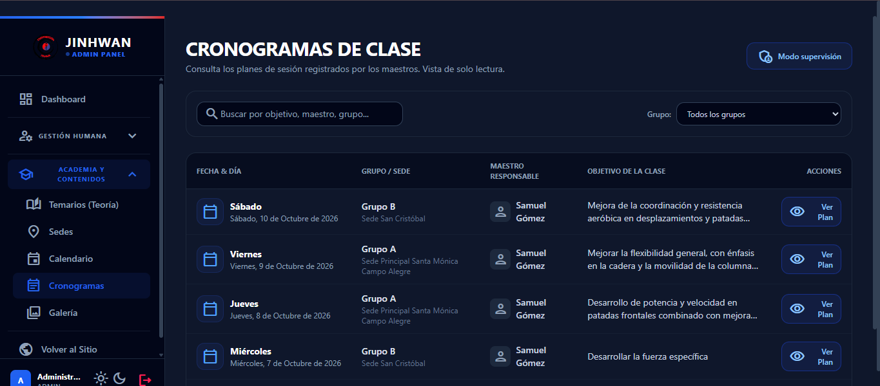

6.10 Administración de Guías Teóricas y Pedagogía
Módulo para crear y editar los contenidos educativos que estudian los alumnos: terminología coreana, reglamento y poomsae.
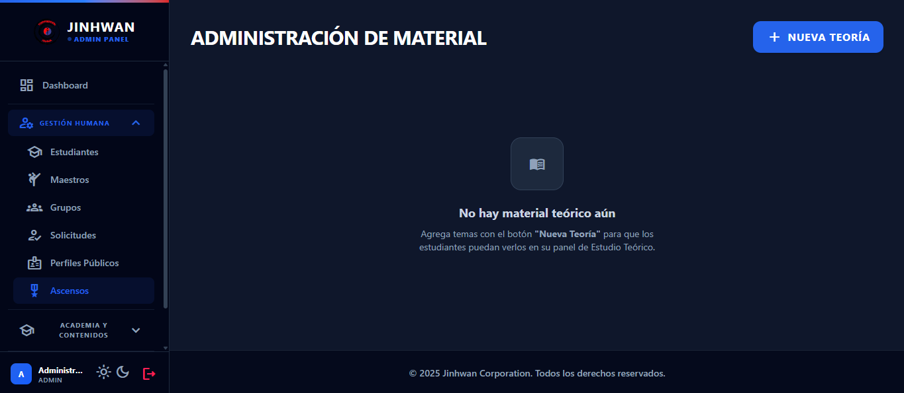

6.11 Calendario Institucional de Eventos y Torneos
Publicación de actividades en el calendario oficial: campeonatos departamentales, festivales de formas y seminarios.
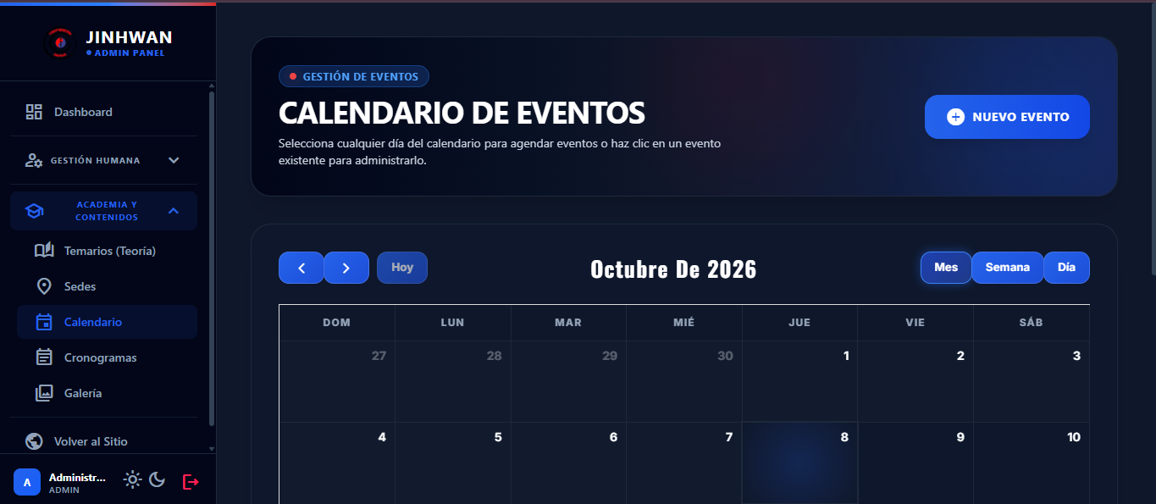

6.12 Gestión de la Galería Multimedia
Módulo para subir fotografías institucionales, crear álbumes de ceremonias y mantener actualizada la galería pública.
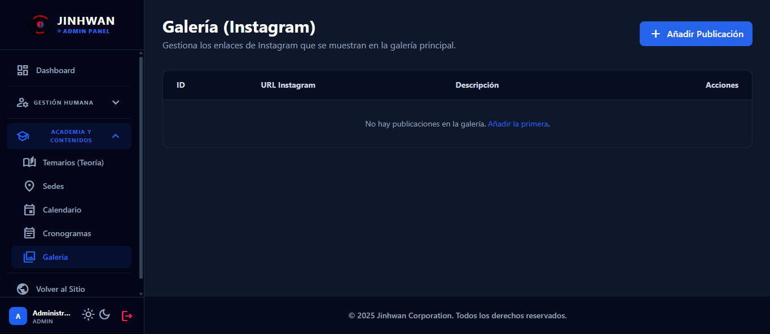

6.13 Moderación de Solicitudes de Registro
Bandeja donde el director revisa las pre-inscripciones recibidas desde la web, pudiendo aceptarlas para crear la cuenta de usuario.
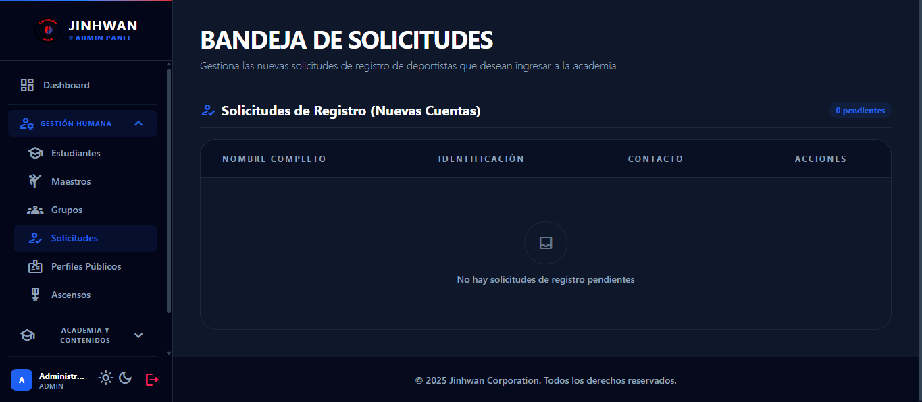

6.14 Control de Perfiles Públicos de Maestros
Permite seleccionar qué instructores se muestran en la página pública de miembros y actualizar su reseña biográfica.
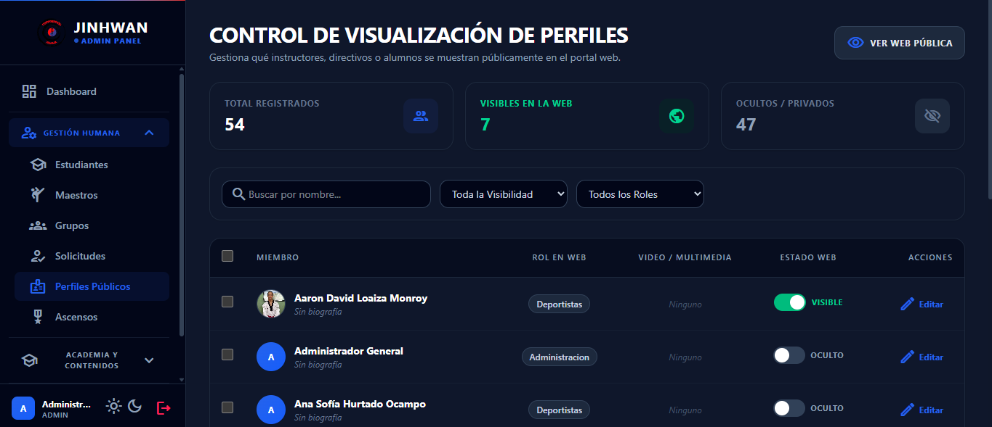

7. Módulo del Maestro (Instrucción y Dojang)
Diseñado específicamente para optimizar la labor del instructor en el tatami:
7.1 Dashboard del Maestro (Clases del Día)
Panel inicial con la agenda de clases del día, grupos convocados, recordatorios pedagógicos y acceso directo al diseñador de clases.
📷 [INSERTAR CAPTURA DE PANTALLA DE LA INTERFAZ AQUÍ]
• Pantalla / Ventana: Dashboard del Maestro
• Ruta o Acceso: Ruta: /maestro/dashboard
• Elementos a capturar: Captura del panel del profesor mostrando las clases del día y accesos rápidos.
(Haga clic en este recuadro y pegue [Ctrl + V] la captura de la interfaz)

7.2 Listado y Seguimiento de Alumnos a Cargo
Muestra todos los deportistas inscritos en los grupos del profesor, con su cinturón actual y porcentaje de asistencia.
📷 [INSERTAR CAPTURA DE PANTALLA DE LA INTERFAZ AQUÍ]
• Pantalla / Ventana: Lista de Alumnos a Cargo
• Ruta o Acceso: Ruta: /maestro/alumnos
• Elementos a capturar: Captura de la tabla de estudiantes asignados al instructor.
(Haga clic en este recuadro y pegue [Ctrl + V] la captura de la interfaz)

7.3 Ficha Técnica Individual del Alumno
Permite consultar el expediente deportivo del alumno: tiempo en el grado actual, técnicas dominadas y observaciones del instructor.
📷 [INSERTAR CAPTURA DE PANTALLA DE LA INTERFAZ AQUÍ]
• Pantalla / Ventana: Ficha Técnica del Alumno
• Ruta o Acceso: Ruta: /maestro/alumnos/detalle?id=...
• Elementos a capturar: Captura de la ficha detallada del practicante con su historial técnico.
(Haga clic en este recuadro y pegue [Ctrl + V] la captura de la interfaz)

7.4 Registro de Asistencias a Práctica
Interfaz ágil para tomar lista de asistencia al inicio o final de cada sesión de entrenamiento marcial.
📷 [INSERTAR CAPTURA DE PANTALLA DE LA INTERFAZ AQUÍ]
• Pantalla / Ventana: Control de Asistencias
• Ruta o Acceso: Ruta: Sección de asistencia en /maestro/alumnos
• Elementos a capturar: Captura de la interfaz de toma de asistencia con casillas de verificación.
(Haga clic en este recuadro y pegue [Ctrl + V] la captura de la interfaz)

7.5 Planificador de Clases (Cronogramas de Entrenamiento)
Historial y agenda de planes de clase creados por el profesor para sus diferentes horarios.
📷 [INSERTAR CAPTURA DE PANTALLA DE LA INTERFAZ AQUÍ]
• Pantalla / Ventana: Cronogramas de Entrenamiento
• Ruta o Acceso: Ruta: /maestro/cronogramas
• Elementos a capturar: Captura de la lista de clases planificadas del maestro.
(Haga clic en este recuadro y pegue [Ctrl + V] la captura de la interfaz)

7.6 Diseñador de Clases con Selección de Ejercicios
Herramienta interactiva para estructurar una sesión de Taekwondo paso a paso: definir objetivo pedagógico, calistenia, técnicas de pateo, formas y combate.
Paso 1: Datos generales. Selecciona el grupo, fecha y el objetivo principal de la clase.
Paso 2: Añadir ejercicios. Elige ejercicios de la biblioteca técnica y define series, repeticiones o minutos.
Paso 3: Guardar plan. Haz clic en 'Guardar Clase'. La sesión quedará registrada y lista para ser ejecutada.
📷 [INSERTAR CAPTURA DE PANTALLA DE LA INTERFAZ AQUÍ]
• Pantalla / Ventana: Diseñador Interactivo de Sesiones de Clase
• Ruta o Acceso: Ruta: Formulario de crear en /maestro/cronogramas
• Elementos a capturar: Captura del diseñador de clase con selección de ejercicios técnicos.
(Haga clic en este recuadro y pegue [Ctrl + V] la captura de la interfaz)

7.7 Catálogo de Técnicas y Ejercicios Marciales
Biblioteca técnica con ejercicios clasificados por formas (Poomsae), combate (Kyorugi), pateo (Chagi) y defensas (Maki).
📷 [INSERTAR CAPTURA DE PANTALLA DE LA INTERFAZ AQUÍ]
• Pantalla / Ventana: Biblioteca de Ejercicios Técnicos
• Ruta o Acceso: Ruta: /maestro/ejercicios
• Elementos a capturar: Captura del catálogo técnico marcial con filtros por categoría y dificultad.
(Haga clic en este recuadro y pegue [Ctrl + V] la captura de la interfaz)

7.8 Solicitudes de Ascenso a Examen de Grado
Permite al profesor postular formalmente a los alumnos que han alcanzado la madurez técnica necesaria para presentar examen de cambio de cinturón.
📷 [INSERTAR CAPTURA DE PANTALLA DE LA INTERFAZ AQUÍ]
• Pantalla / Ventana: Bandeja de Solicitudes de Ascenso (Maestro)
• Ruta o Acceso: Ruta: /maestro/solicitudes_ascenso
• Elementos a capturar: Captura de la postulación de examen con selector de alumno y grado aspirado.
(Haga clic en este recuadro y pegue [Ctrl + V] la captura de la interfaz)

7.9 Asistente Inteligente con IA para Creación de Rutinas
Herramienta pionera que utiliza Inteligencia Artificial para sugerir planes de entrenamiento personalizados según el cinturón, edad y objetivo pedagógico del grupo.
Paso 1: Configurar parámetros. Indica el nivel de los alumnos (ej. cinturón amarillo infantil) y el enfoque de la clase (ej. velocidad de pateo).
Paso 2: Generar propuesta con IA. Haz clic en 'Generar Entrenamiento Inteligente'.
Paso 3: Aplicar a la clase. Revisa la rutina generada por la IA y aplícala directamente a tu cronograma de entrenamiento.
📷 [INSERTAR CAPTURA DE PANTALLA DE LA INTERFAZ AQUÍ]
• Pantalla / Ventana: Asistente de Entrenamiento con IA
• Ruta o Acceso: Ruta: Widget flotante o /maestro/ia
• Elementos a capturar: Captura de la interfaz de generación de planes con Inteligencia Artificial.
(Haga clic en este recuadro y pegue [Ctrl + V] la captura de la interfaz)

8. Módulo del Estudiante (Deportista)
El portal del alumno está diseñado para motivar su crecimiento deportivo y mantenerlo informado:
8.1 Dashboard Personal con Visualizador de Cinturón
Pantalla principal del estudiante que muestra de manera gráfica su cinturón actual, su barra de progreso hacia el siguiente grado, porcentaje de asistencias y próximos eventos del dojang.
📷 [INSERTAR CAPTURA DE PANTALLA DE LA INTERFAZ AQUÍ]
• Pantalla / Ventana: Dashboard del Estudiante
• Ruta o Acceso: Ruta: /estudiante/dashboard
• Elementos a capturar: Captura del panel del alumno con cinturón visual, asistencias y anuncios.
(Haga clic en este recuadro y pegue [Ctrl + V] la captura de la interfaz)

8.2 Aula Teórica Marcial y Guías por Grado
Espacio de estudio interactivo donde el alumno repasa la historia del Taekwondo, los significados filosóficos de su cinturón y el vocabulario en coreano exigido para su examen.
📷 [INSERTAR CAPTURA DE PANTALLA DE LA INTERFAZ AQUÍ]
• Pantalla / Ventana: Aula de Estudio Teórico
• Ruta o Acceso: Ruta: /estudiante/estudio
• Elementos a capturar: Captura de las guías teóricas con lecciones marciales y botones de progreso.
(Haga clic en este recuadro y pegue [Ctrl + V] la captura de la interfaz)

8.3 Historial de Ascensos y Promociones
Línea de tiempo cronológica con cada uno de los exámenes de cinturón aprobados por el practicante desde su ingreso a la academia.
📷 [INSERTAR CAPTURA DE PANTALLA DE LA INTERFAZ AQUÍ]
• Pantalla / Ventana: Historial de Grados del Alumno
• Ruta o Acceso: Ruta: /estudiante/historial
• Elementos a capturar: Captura de la línea de tiempo de ascensos y certificados alcanzados.
(Haga clic en este recuadro y pegue [Ctrl + V] la captura de la interfaz)

8.4 Visualización y Descarga del Certificado Oficial
Permite al estudiante y a sus acudientes ver su diploma oficial de ascenso, descargarlo en formato digital o imprimirlo con alta resolución.
📷 [INSERTAR CAPTURA DE PANTALLA DE LA INTERFAZ AQUÍ]
• Pantalla / Ventana: Visualizador de Certificado Oficial Digital
• Ruta o Acceso: Ruta: Botón 'Ver Certificado' en historial
• Elementos a capturar: Captura del diploma oficial emitido para el alumno con marco ceremonial.
(Haga clic en este recuadro y pegue [Ctrl + V] la captura de la interfaz)

9. Perfil de Usuario y Preferencias del Sistema
9.1 Actualización de Información Personal y Foto (/usuario/perfil)
Permite a cualquier usuario actualizar su número de teléfono, correo de contacto y fotografía para su carnet digital.
📷 [INSERTAR CAPTURA DE PANTALLA DE LA INTERFAZ AQUÍ]
• Pantalla / Ventana: Perfil de Usuario
• Ruta o Acceso: Ruta: /usuario/perfil
• Elementos a capturar: Captura de la pantalla de perfil con foto y formulario de actualización.
(Haga clic en este recuadro y pegue [Ctrl + V] la captura de la interfaz)

9.2 Cambio Seguro de Contraseña
Para mantener la seguridad de la cuenta, esta sección permite modificar la clave de acceso exigiendo la contraseña anterior como medida de protección.
📷 [INSERTAR CAPTURA DE PANTALLA DE LA INTERFAZ AQUÍ]
• Pantalla / Ventana: Cambio Seguro de Contraseña
• Ruta o Acceso: Ruta: Sección de contraseña en /usuario/perfil
• Elementos a capturar: Captura del formulario de cambio de clave con confirmación.
(Haga clic en este recuadro y pegue [Ctrl + V] la captura de la interfaz)

9.3 Conmutador de Modo Oscuro y Modo Claro
El sistema cuenta con un conmutador visual en la barra superior (Navbar) que permite alternar entre modo oscuro (Dark Mode) y modo claro (Light Mode) para máxima comodidad visual durante el día o la noche.
📷 [INSERTAR CAPTURA DE PANTALLA DE LA INTERFAZ AQUÍ]
• Pantalla / Ventana: Conmutador de Modo Oscuro / Claro
• Ruta o Acceso: Ubicación: Barra superior (Navbar)
• Elementos a capturar: Captura de la interfaz mostrando la opción de cambio de tema claro y oscuro.
(Haga clic en este recuadro y pegue [Ctrl + V] la captura de la interfaz)

10. Preguntas Frecuentes, Ayuda y Soporte Técnico
En caso de dudas operativas o dificultades técnicas, consulte las soluciones a continuación:
- [¿Olvidé mi contraseña, cómo la recupero?]: Si olvidaste tu contraseña, acércate a la dirección de tu sede o solicita a tu maestro el restablecimiento de tu clave inicial.
- [¿Cuál es la contraseña inicial para nuevos estudiantes?]: La contraseña predeterminada para todos los nuevos estudiantes matriculados es: 'jinhwa2024'. Se recomienda cambiarla al iniciar sesión por primera vez.
- [¿Cómo verifico la validez de un certificado marcial?]: Cada diploma emitido por Jinhwan Corporation incluye un código de folio alfanumérico único que puede ser validado en la dirección de la academia.
- [¿El sistema funciona en celulares y tablets?]: Sí, Jinhwan Corporation cuenta con diseño 100% responsivo adaptable a pantallas de computadores, tabletas y teléfonos inteligentes.
Canales de Atención y Soporte Técnico
Para asistencia técnica personalizada o reporte de incidencias:
- [Línea Telefónica / WhatsApp]: +57 (300) 123-4567
- [Correo Electrónico de Soporte]: soporte@jinhwancorporation.com / jinhwa.taekwondo@gmail.com
- [Sede Central]: Medellín, Antioquia, Colombia
📷 [INSERTAR CAPTURA DE PANTALLA DE LA INTERFAZ AQUÍ]
• Pantalla / Ventana: Canales de Soporte y Pie de Página
• Ruta o Acceso: Ubicación: Pie de página de todas las vistas
• Elementos a capturar: Captura del pie de página con información de contacto y soporte técnico.
(Haga clic en este recuadro y pegue [Ctrl + V] la captura de la interfaz)

